“ Sách không những là người thầy giỏi mà còn là người bạn hiền”

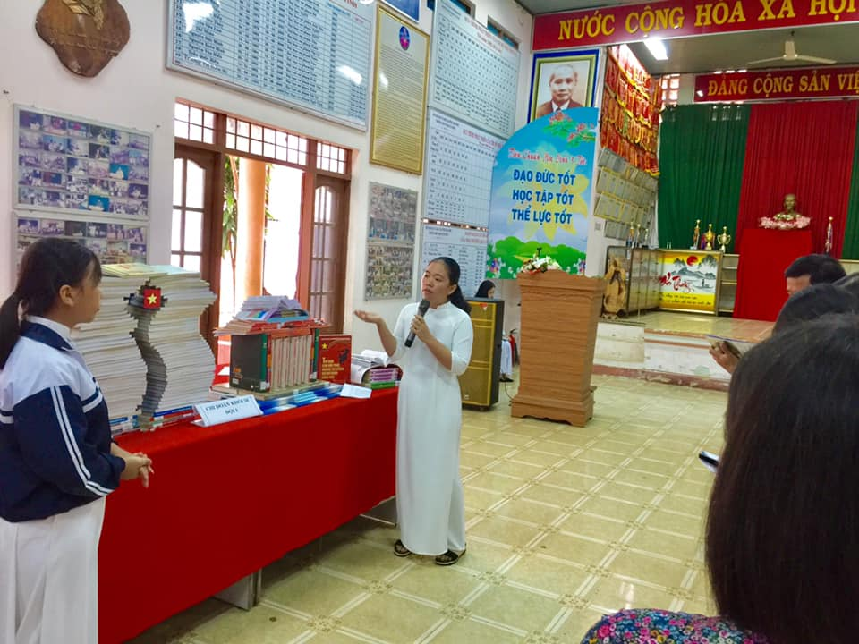
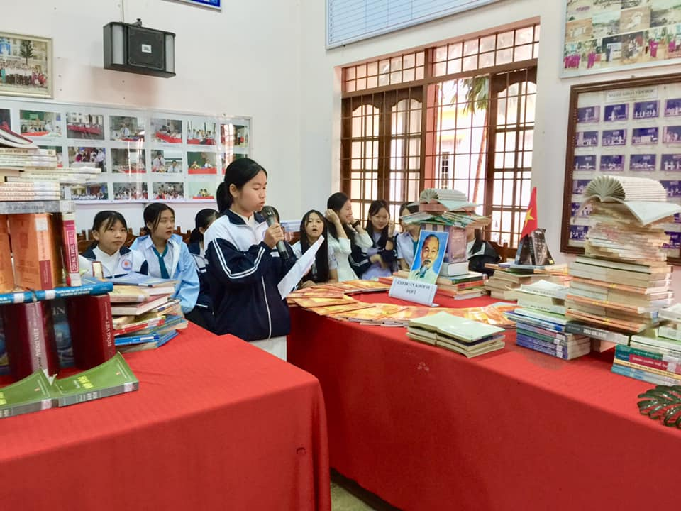

“… Thật vậy, Nguyễn Du, đại thi hào của dân tộc từng viết: “Sách vở đầy bốn vách/ Có mấy cũng không vừa”. Đáng tiếc, cuộc sống hiện nay dường như “cái đạo” đọc sách cũng dần phôi pha. Sách in nhiều nơi không bán được, nhiều nhà xuất bản đóng cửa vì thua lỗ, đặc biệt sách bị cạnh tranh khốc liệt bởi những phương tiện nghe nhìn như ti vi, Ipad, điện thoại Smart, và hệ thống sách báo điện tử trên Internet. Nhiều gia đình giàu có thay tủ sách bằng tủ … rượu các loại. Các thư viện lớn của các thành phố hay của tỉnh cũng chỉ hoạt động cầm chừng, cố duy trì sự tồn tại.
… Bỗng chợt nhớ khi xưa còn bé, với những quyển sách giấu trong áo, tôi có thể đọc sách khi chờ mẹ về, lúc nấu nồi cơm, lúc tha thẩn trong vườn, vắt vẻo trên cây, lúc chăn trâu, lúc chờ xe bus… Hay hình ảnh những công dân nước Nhật mỗi người một quyển sách trên tay lúc ngồi chờ tàu xe, xem hát, v.v… càng khiến chúng ta thêm yêu mến và khâm phục. Ngày nay, hình ảnh ấy đã bớt đi nhiều, thay vào đó là cái máy tính hay cái điện thoại di động. Song sách vẫn luôn cần thiết, không thể thiếu trong cuộc sống phẳng hiện nay…”
(Trích “Suy nghĩ về đọc sách”, Trần Hoàng Vy, Báo Giáo dục & Thời đại)
